**Тема: Путешествие в королевство математики.**

**Цель:** *формировать математические представления у детей дошкольного возраста*

Задачи: Систематизировать знания детей: в навыках счета, решении математических задач, составления числового ряда, порядкового счета, умении ориентирования на листе бумаги;

**Ход занятия:**

У нас с вами сегодня путешествие в страну Математики.

-Мы оказались в волшебной стране математики. Чтобы узнать, кто живёт в этой стране, мы должны ответить на задания, которые Королева математики прислала нам в конвертах.

Задание в первом конверте: Это загадка!

-Маленькая девочка по лесу идёт и не знает девочка, что опасность ждёт. За кустами прячется пара злющих глаз, кто-то страшный девочке встретится сейчас

Загадка про кого? Как называется сказка? Правильно, «Красная шапочка» (вот она –на экране появляется Красная шапочка.)

Скажите, Красная шапочка пошла к бабушке, что она ей принесла? Пирожки и горшочек масла, но она так любила свою бабушку, что взяла для неё конфеты. А конфеты не простые, а разноцветные! Сколько всего она взяла конфет?



(6 конфет)

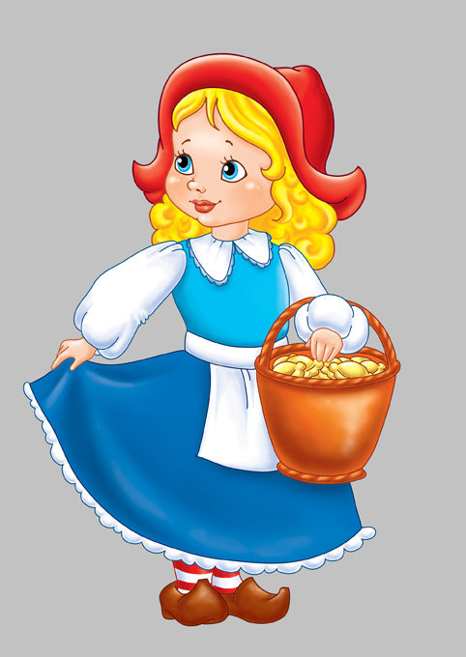Восп: Правильно, 6 конфет (считают: одна конфета, две…) А теперь надо посчитать со 2-й конфеты до 5-й, с 3 до 6…. А теперь нужно сосчитать конфеты в обратном порядке- с 6-й до 3-й? С первым заданием мы справились! Так кто является первым жителем этой страны? Правильно, Красная шапочка.

- Берём следующий конверт. Сейчас про следующего жителя будет загадка.: Деревянным длинным носом всюду лезет он с без спроса. Даже дырку на картине сделал носом …Буратино.

В стране математики живут разные герои. Вот сейчас Буратино расскажет вам, с кем он дружит

Я вам буду загадывать загадки, которые он нам прислал, а вы должны сказать о чём идёт речь (геометр.фигуры )

1.Нет углов у меня и похож на блюдце я

На тарелку и на крышку, на кольцо, на колесо

Кто же я такой, друзья? (круг)

2.Он давно знаком со мной, каждый угол в нём прямой

Все 4 стороны одинаковой длины

Вам его представить рад, а зовут его … (квадрат)

3. Я как круг, почти как он, но приплюснут с двух сторон (овал)

4.У меня углы прямые, как и у квадрата, но длина у двух сторон разная, ребята .Знает меня каждый школьник, а зовусь… (прямоугольник)

5. 3 угла, 3 стороны могут разной быть длины

Если встанешь по углам, то быстрей отскочишь сам (треугольник)

-Как назвать одним словом всех жителей, с которыми дружит Буратино?

-Правильно, геометрические фигуры.

-5 фигур.

Они все одинаковые или разные?

-Разные по цвету, по форме. Одинаковые по величине- они все большие

-Назовите фигуры, у которых есть углы- квадрат, треуг., прямоуг. Сколько их –правильно, 3 фигуры

-Назови фигуры, у которых нет углов –круг, овал. Сколько их ? -2 фигуры.

Мы справились со вторым заданием, молодцы!

-Восп: третий конверт.

Здесь опять загадка: Я мышонок озорной

На соскучишься со мной

Появлюсь -и сразу крики:

Микки, Микки!

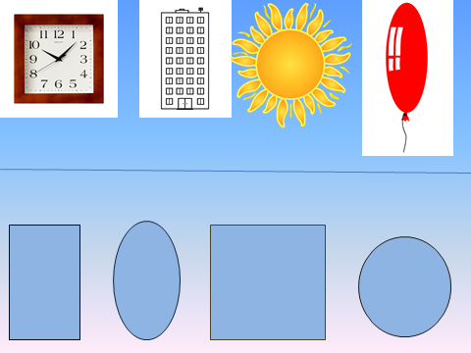Микки Маус художник. Он нарисовал предметы

У ВАС НА ЛИСТОЧКЕ НА ВЕРХНЕЙ СТРОЧКЕ. Какие? (часы, дом, солнце…). А на нижней нарисованы геометрические фигуры, Микки Маус хочет, чтобы вы сказали на какие предметы похожи геометр.

–На какую геометрическую фигуру похоже солнышко? Почему?(потому что оно похоже на геом. фигуру круг.

- В следующем конверте загадка:

-Толстяк живёт на крыше, летает всех он выше, если ляжешь рано спать, с ним ты сможешь полетать. Прилетит в твой сон живой, весёлый …(Карлсон). Он хочет с нами поиграть.

Физминутка.

В понедельник я купался, а во вторник рисовал, среду долго умывался, а в четверг в футбол играл. В пятницу я прыгал, бегал, очень долго танцевал. А в субботу, воскресенье долго, долго отдыхал

А ещё Карлсон хочет с вами поиграть в игру «Четвёртый лишний»

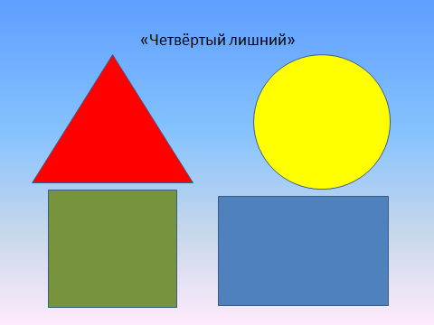

Посмотрите на картинку и скажите какая фигура лишняя? Почему?

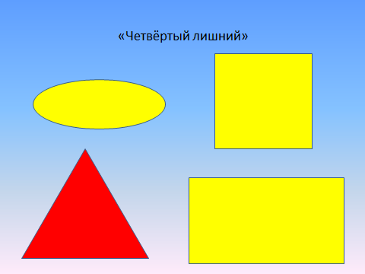(Лишний круг. 3фигуры с углами, а 4-я без углов.)

Какая фигура лишняя? Почему?

(Все фигуры жёлтые, а треугольник красный (по цвету), ( по форме) овал не имеет углов, значит лишний.)

- Смотрим задание, какой житель математической страны нам прислал задание.

-Он не знает ничего, вы же знаете его, вы ответьте без утайки, как зовут его?... (Незнайка)

Незнайка взял друзей Буратино и расположил их в разном порядке, а вот как, сам не знает. Поможем ему разобраться?

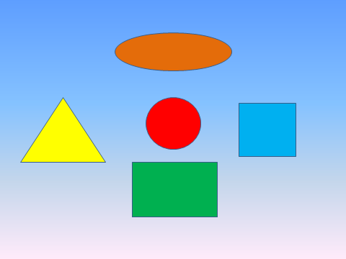

(в центре-красный круг. Справа от круга-синий квадрат, слева от круга…..)

- Вот и закончилось наше путешествие.

-С какими жителями страны Математика мы сегодня встретились? Что больше всего запомнилось? Каким было самое трудное задание?